附件

关于2016年组织开展全市危险化学品
事故应急救援综合演练活动的
情况说明（模板）
11月4日下午，由连云港市安全生产委员会主办，徐圩新区管委会、江苏斯尔邦石化有限公司共同承办的连云港市危险化学品事故应急救援综合演练，在江苏斯尔邦石化有限公司液氨罐区成功举办。
演练模拟事故情景为江苏斯尔邦石化有限公司液氨罐法兰垫片破损，导致液氨泄漏喷射，造成现场职工中毒，并有火灾爆炸危险。演练分为两个阶段，第一阶段：企业启动应急预案，积极开展现场应急处置和救援；第二阶段：事故险情超出企业救援能力，徐圩新区管委会启动应急预案，新区安监局、环保局、公安分局、消防大队、连云港警备区防化部队等有关职能部门及专业队伍实施应急救援。此次演练共出动了消防车、气防车、医疗救援车、环境检测车、防化洗消车等各类车辆30余台，参演人数300余人。
市应急办、市公安局、市卫计委、市环保局、市安监局、市消防支队、连云港警备区等相关单位负责人，各县区安监部门负责人及各化工园区、工业园区安监局长，徐圩新区安委会成员单位负责人及有关企业负责人共计400余人观摩了演练。
演练结束后，市安委会副主任、市安监局局长王从金同志对演练情况进行了点评。并从完善应急管理与指挥协调机制，完善安全生产应急预案体系，深入开展实案化实战化应急演练，推进应急救援队伍建设和管理，加强应急管理执法检查等方面对我市下一步应急管理工作提出了具体要求。
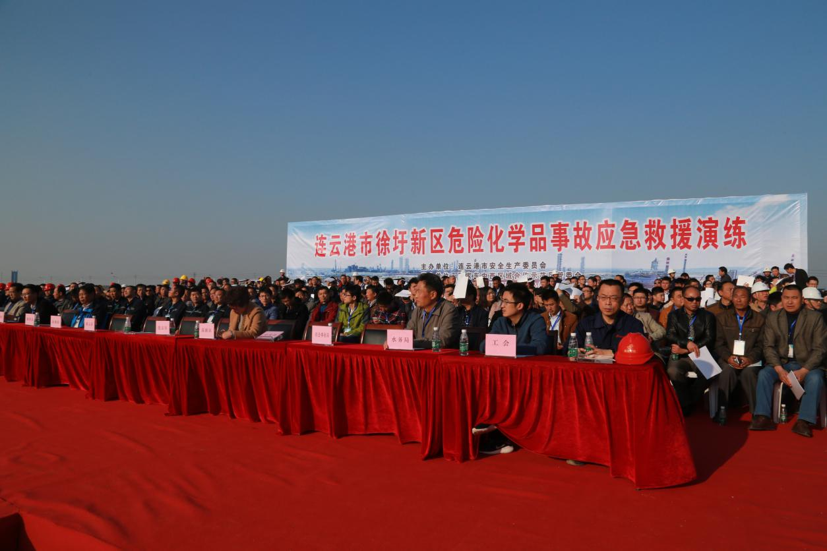
1图片内容：江苏斯尔邦石化有限公司危险化学品事故应急救援综合演练现场；拍摄时间：2016年11月4日

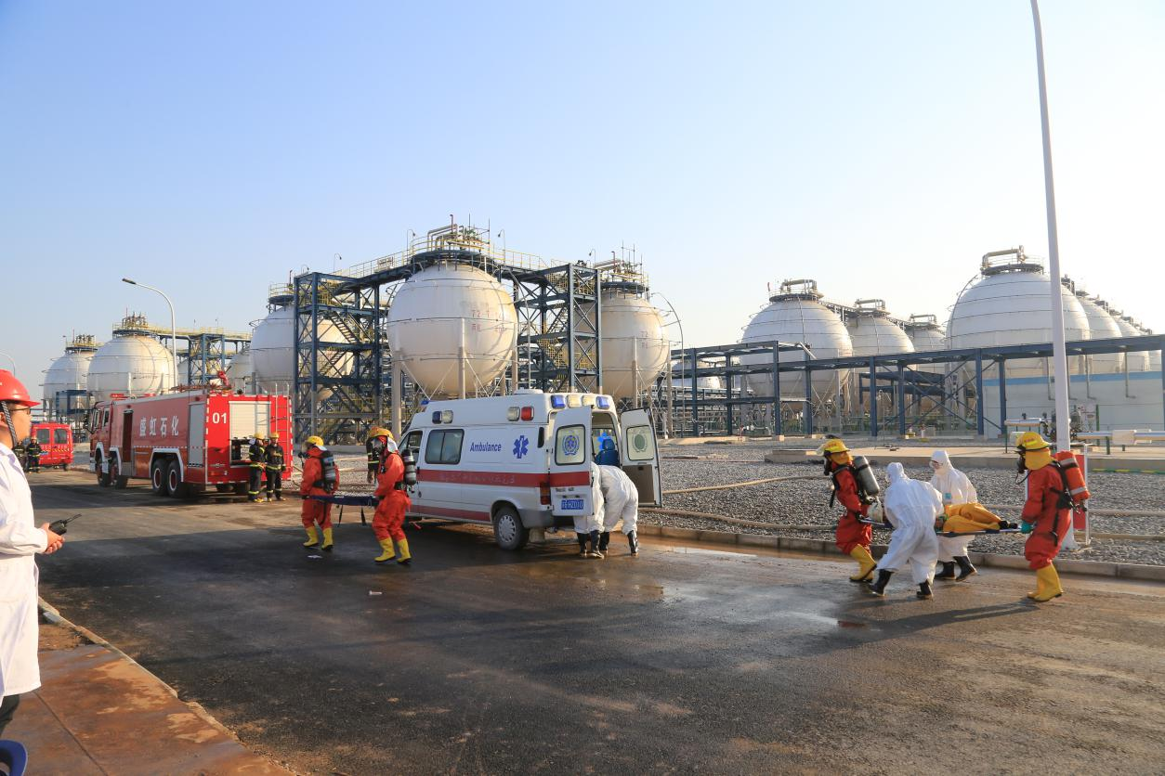
2图片内容：江苏斯尔邦石化有限公司危险化学品事故应急救援综合演练现场，拍摄时间：2016年11月4日。
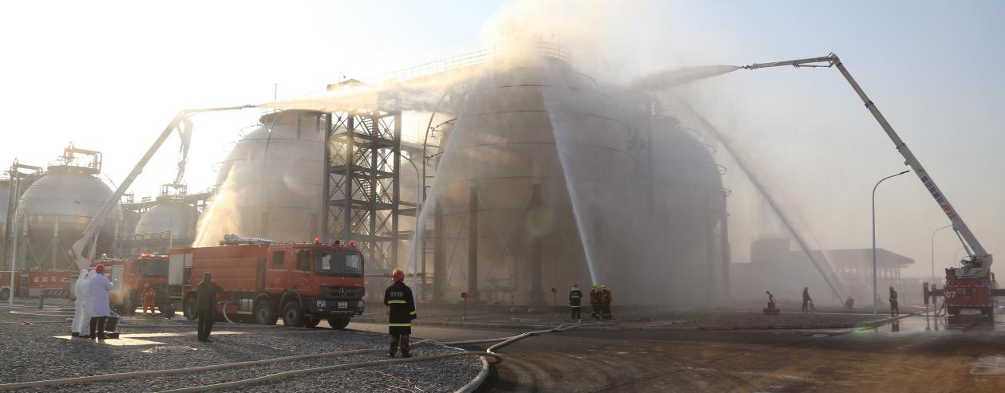
3图片内容：江苏斯尔邦石化有限公司危险化学品事故应急救援综合演练现场，拍摄时间：2016年11月4日。

注意事项：
- 说明报告：文字说明200－600字，以WORD或WPS格式报送，有关制度、举措、数字方面的说明需注明来源出处。说明报告要做到有部署、有措施、有成效，每一个要点作为一个段落，同时逻辑合理。说明报告为总结性材料，要求精炼到位、重点突出，不要牵扯无关内容。特别注意，要求列举具体措施的说明报告要按条目展开；要求说明成效的要尽量提供相关数据。说明报告内容格式要统一。说明报告的标题为二号方正小标宋，主体部分为宋体，字号18px。正文内一级标题统一为黑体，二级标题宋体加粗。行间距为固定值28。说明报告的标题统一为“关于 XXXXXXXXX的说明报告”，不要出现“关于XXXXXXXXX的情况报告”等类似标题。
2、实景图片：提供现场照片、样报图片或电视截屏，统一制作成JPG或JPEG格式上传，每张图片容量不能大于2M，不小于1M。图片清晰有说服力，要包含本行业要素、地方元素，活动会标及活动过程等标志性内容。照片命名要有时间、地点、任务、活动主题和主办单位等要素，数量可报3－5张供选用。
所有的实景图片标题要规范，按照要求将要素注明清楚，如：111－78－②【实景图片】XXXX年X月X日，XXXX、XXXX等单位联合举办2018国际生物多样性日主题宣传活动。样报、视频截图的标题统一改为“111－XX－②【样报图片】XXXX、111－XX－②【视频截图】XXXX，“XXXX”部分图片注明各有关要素。

